**ТРЕНАЖЁР-СИЛОМЕР «REAL STRIKE»**

**Инструкция по эксплуатации**

Тренажёр-силомер «Real Strike» (далее «тренажёр») предназначен для тренировок спортсменов с возможностью измерения сил, возникающих при ударах по мешку, энергии, передаваемой мешку при ударах, а также времени соударения мешка с ударной конечностью.

Тренажёр имеет два режима работы: режим нанесения одиночных ударов и режим длительной тренировки с суммированием результатов, в т. ч. числа нанесённых ударов.

Тренажёр состоит из:

– Мешка для нанесения ударов со встроенным электронным датчиком;

– Блока индикации;

– Клавишного переключателя режима работы;

– Блока питания.

**ПОДГОТОВКА ТРЕНАЖЁРА К РАБОТЕ**

Блок индикации и клавишный переключатель режимов работы закрепляются на стене недалеко от мешка для нанесения ударов.

Тренажёр подключается к стандартной сети переменного тока 220 В, 50 Гц.

Подсоедините к блоку индикации:

– Кабель от электронного датчика, расположенного в мешке для нанесения ударов;

– Клавишный переключатель режимов работы;

– Блок питания.

Включите тренажёр в сеть.

**Каждый раз при включении питания мешок для нанесения ударов должен быть неподвижен. Также после включения питания рекомендуется не наносить удары и не раскачивать мешок в течение одной или двух минут. Это даст возможность электронным узлам тренажёра произвести более точную самонастройку.**

После этого тренажёр готов к работе.

**МЕНЮ ВЫБОРА РЕЖИМА РАБОТЫ**

После включения питания, а также после любого изменения положения клавишного переключателя режима работы Вы попадаете в меню выбора режима. При этом в правом верхнем углу блока индикации высвечивается выбранный режим: ***J1*** – режим нанесения одиночных ударов; ***J2*** – режим длительной тренировки с суммированием результатов.

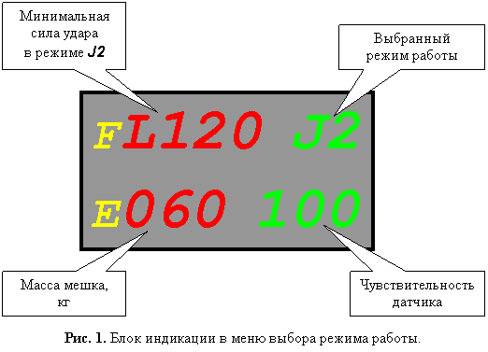

В левом нижнем углу также высвечивается масса мешка (в кг), а в правом нижнем – коэффициент чувствительности используемого датчика. Кроме того, если выбран режим ***J2***, в левом верхнем углу отображается буква «***L***» и значение минимальной силы удара для этого режима (удары с силой ниже отображённой здесь в режиме ***J2*** будут игнорироваться).

Все указанные выше параметры уже заданы изготовителем. Дополнительных настроек со стороны пользователя не требуется.

Перейти в выбранный режим можно, ударив один раз по мешку.

**РЕЖИМ НАНЕСЕНИЯ ОДИНОЧНЫХ УДАРОВ (*J1*)**

В данном режиме тренажёр отображает силу, энергию и время соударения мешка с ударной конечностью для одиночных наносимых по мешку ударов.

После нанесения очередного удара тренажёр выведет его параметры: в нижней строке – энергия удара (***E***) в Джоулях и сила, возникшая при ударе (***F***) в кгс; в верхней строке справа – время соударения мешка с ударной конечностью (***T***) в мс.

После отображения параметров удара тренажёр выдерживает паузу в 1 секунду. В течение этой паузы все удары игнорируются.

В левом верхнем углу высвечивается рекорд силы, поставленный в этом режиме после включения питания (***F***). Если вновь нанесённый удар превышает по силе установленный рекорд, раздаётся длинный звуковой сигнал («удар гонга»), а новое рекордное значение силы записывается в это поле, при этом некоторое время мерцая.

Значения сил и энергий выводятся соответственно в кгс и Джоулях в виде целых чисел. Однако если разрядности индикатора не хватает для отображения требуемого значения, то оно выводится в тыс. кгс или кДж в дробном виде, при этом целая часть отделяется от дробной точкой. Например:

«***1 2 3***» – сила 123 кгс или энергия 123 Дж;

«***1.2 3***» – сила 1,23 тыс. кгс (1230–1239 кгс) или энергия 1,23 кДж (1230–1239 Дж).

Установленный рекорд силы всегда отображается в тыс. кгс, однако разрядности этого индикатора достаточно для вывода дробной части с точностью до 1 кгс.

Если время соударения определить корректно не удаётся, либо удар слишком слаб, вместо цифр на индикаторе ***T*** будут выведены прочерки. Если это время превышает 99, в поле будет выведено значение «***9.9.***» – 99 с двумя точками.

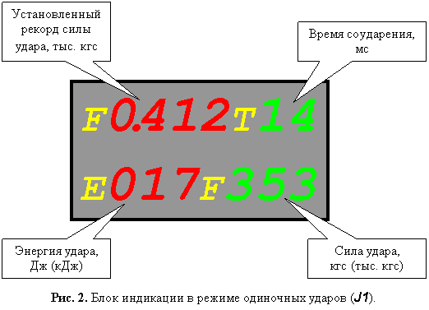Для выхода из режима в любой момент нажмите клавишный переключатель. Произойдёт выход в меню выбора режима работы.

**РЕЖИМ ДЛИТЕЛЬНОЙ ТРЕНИРОВКИ (*J2*) С СУММИРОВАНИЕМ РЕЗУЛЬТАТОВ**

В данном режиме спортсмену предлагается оценить форму своей физической подготовки, нанося удары в течение определённого времени. Тренажёр при этом подсчитывает сумму сил (тоннаж), сумму энергий и количество ударов, нанесённых спортсменом за это время.

Просуммировать указанные параметры можно за один из указанных ниже интервалов:

– 10 секунд;

– 30 секунд;

– 60 секунд;

– Один раунд (3 минуты);

– Несколько раундов (от 2 до 12) с минутными перерывами между ними.

После входа в режим спортсмену даётся 3 секунды, чтобы собраться и окончательно подготовиться. При этом на блоке индикации отображается номер раунда – ***R01***, идёт обратный отсчёт времени (***P*** ***0.03***, ***0.02***, ***0.01***) и звучат короткие звуковые сигналы. Удары в это время игнорируются. По завершении трёх секунд раздаётся длинный звуковой сигнал («удар гонга») и начинается первый раунд.

В начале первого раунда на блоке индикации в верхней строке слева отображается сумма сил ударов (***F***), а справа идёт отсчёт времени от начала раунда (***T***) в секундах. В нижней строке слева отображается сумма энергий ударов (***E***), а справа – общее количество нанесённых ударов (***K***).

Засчитываются и суммируются только удары, сила которых превышает минимальный порог (***L***), отображаемый в меню выбора режима работы. Минимальное время между ударами – 0,2 с.

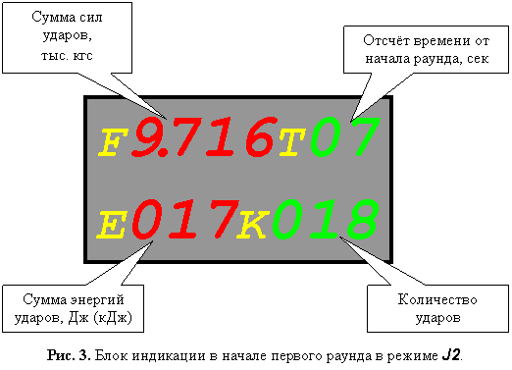

В начале первого раунда есть возможность прекратить тренировку после 10-й, 30-й или 60-й секунды. На указанных секундах раздаётся звуковой сигнал, а время ***T*** на индикаторе начинает мигать. Если в течение 5 секунд после этого прекратить наносить удары, тренажёр ещё через 5 секунд остановит суммирование (при этом все удары, нанесённые после звукового сигнала, не будут засчитаны), раздастся длинный звуковой сигнал («удар гонга»), а на блок индикации будут выведены результаты. Если же в течение 5 секунд удары прекращены не будут, то время перестанет мигать, все удары, нанесённые за это время, будут засчитаны, и раунд продолжится.

Если удары не будут прекращены и после 60-й секунды, раунд также продолжится, а промежуточные результаты будут отображаться уже в иной форме (рис. 4). Теперь суммы сил и энергий (***F*** и ***E***) отображаются слева в том же формате, что и до этого, однако справа сверху теперь будет выводиться номер раунда (***R***), а снизу – время, оставшееся до конца раунда (***T***, в минутах и секундах, отделённых точкой). В таком же виде они будут отображаться во всех последующих раундах уже с самого их начала.

Продолжительность всех раундов, включая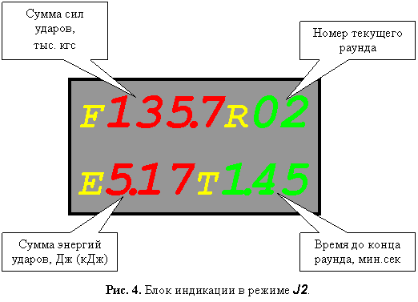 первый, составляет 3 минуты.

По завершении очередного раунда (кроме последнего) раздастся длинный звуковой сигнал («удар гонга»), на две секунды будет отображена надпись «***PAU***» («пауза»), после чего тренажёр перейдёт в режим паузы, предназначенной для отдыха спортсмена. Продолжительность паузы между раундами всегда составляет 60 секунд. В течение паузы на экране горит номер последнего раунда (***R***) и достигнутая сумма сил и энергий за все прошедшие раунды (***F*** и ***E***). В правом нижнем углу поочерёдно (по 4 секунды) высвечиваются время, оставшееся до конца паузы в секундах (***P***) и количество засчитанных ударов за все прошедшие раунды (***K***).

Все удары во время паузы игнорируются.

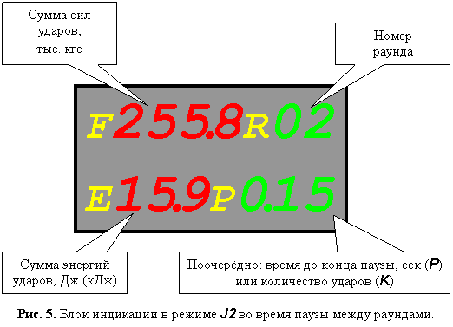

За 10 секунд до конца паузы раздастся звуковой сигнал, а номер раунда на блоке индикации увеличится на 1 (количество ударов ***K*** после этого больше выводиться не будет). Это служит сигналом для спортсмена приготовиться. За три секунды до начала раунда начнут звучать короткие звуковые сигналы – как перед первым раундом. Затем раздастся длинный звуковой сигнал («удар гонга») и начнётся новый раунд.

Завершить работу спортсмена в режиме ***J2*** можно одним из следующих способов:

– Прекратив наносить удары после 10-й, 30-й или 60-й секунды первого раунда;

– Не нанеся ни одного удара в течение 10 секунд в начале любого раунда;

– Пройдя тренировку до конца 12-го раунда.

Также в любой момент работу режима ***J2*** можно прервать клавишным переключателем, при этом Вы попадёте в меню выбора режима работы.

В остальных случаях после завершения работы раздаётся длинный звуковой сигнал («удар гонга») и на две секунды отображается надпись «***End***» («конец»). Затем, если до момента завершения не было нанесено ни одного удара, Вы попадёте в меню выбора режима работы. В противном случае на блоке индикации отображается окончательный результат. 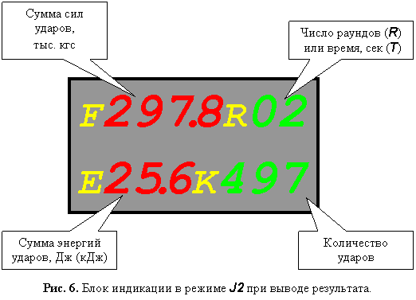

Если работа была прекращена после 10-й, 30-й или 60-й секунды первого раунда, в правом верхнем углу будет выведено соответственно ***T10***, ***T30*** или ***T60***. Если работа была прекращена после завершения одного из раундов, будет выведено ***R*** и число прошедших раундов. Также на индикаторе будут выведены окончательные суммы сил (***F***), энергий (***E***) и количество ударов (***K***).

После вывода результата на блок индикации в течение 10 секунд все удары игнорируются (однако работает клавишный переключатель выбора режима). После 10 секунд результаты на блоке индикации сохраняются, но любой удар перезапустит тренировку в режиме ***J2*** с самого начала, как если бы она была запущена из меню выбора режима работы.

Значения суммы сил в режиме ***J2*** всегда выводится в тыс. кгс. Значение суммы энергий выводится сначала в Джоулях, а затем в тыс. Джоулей (когда разрядности индикатора не хватает для отображения требуемого значения в целых числах). При этом целая часть отделяется от дробной точкой. Аналогично выводится и число ударов. Например:

«***1 2 3***» – сумма энергий 123 Дж или количество ударов 123;

«***1.2 3***» – сумма энергий 1.23 кДж (1230–1239 Дж) или количество ударов 1230–1239;

«***1 2 3.***» – сумма энергий 123 кДж или количество ударов 123000–123999.

**УСТРАНЕНИЕ НЕПОЛАДОК ЭЛЕКТРОННОГО ОБОРУДОВАНИЯ**

Если тренажёр перестаёт реагировать на удары, предпримите одно из следующих действий:

– Переключите клавишный переключатель режима работы;

– Если это не помогло, выключите питание тренажёра и включите его снова. Как упоминалось выше, мешок при этом должен быть неподвижен.